M5 HiPure Fetal Bovine Serum, Specific, New Zealand origin
新西兰特级胎牛血清（免分装）使用说明书
（对标进口T品牌，货号A3160902）

产品名称 单位 货号
M5 HiPure Fetal Bovine Serum, Specific, New Zealand origin 50ml MF195-plus-01
M5 HiPure Fetal Bovine Serum, Specific, New Zealand origin 10x50ml MF195-plus-10

【储存条件】 干冰运输，尽量避免反复冻融。常期存放请将血清保存在-5℃至-2O℃冰箱中冻存,有效期5年。

【产品简介】

本品采自新西兰源健康母牛的出生前胎牛，经无菌采集、批量混合，最终经过3次0.1um过滤分装而成。本品适合于细胞株的保藏、娇贵细胞株(如昆虫细胞、淋巴细胞，干细胞)及原代细胞的培养。本血清为免分装形式，随用随取，避免污染，避免反复冻融。

【产品特点】

·适合细胞类群多，包括原代细胞和干细胞；
·细胞生长(快)曲线峰值：1.6×10⁶
·细胞倍增时间(短)：≤16小时
·细胞克隆率(高)：≥85％
·内毒素含量低；（内毒素：≤5EU/ml）
·批次间差异小，质量把控严格；
·血红蛋白水平：≤30 mg/dL（通常为≤25 mg/dL）。

【对比结果】
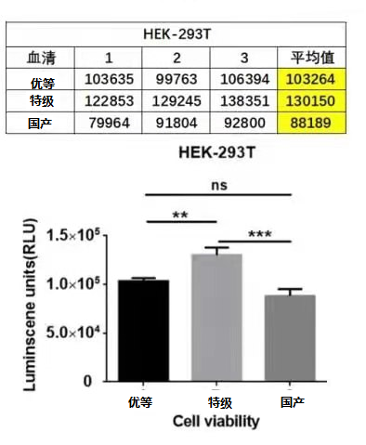

优等（MF192）和特级（MF195-plus）是聚合美血清,国产是另外一个品牌的所谓特级血清。

【备注】
本产品仅供科研使用。在确认产品质量出现问题时，本公司承诺为客户免费更换等量的质量合格产品。

